Приложение 4

Анализ результатов государственной итоговой аттестации по географии
в 9-х классах МАОУ сош № 7

в 2024 - 2025 учебном году

Всего в 2025 году ГИА-9 по географии сдавали 40 учащихся (из 100) , это 40 % от всех выпускников школы. Учитель Шахлович А.Н.

9А - 12 выпускников 9Б - 15 выпускников
9В - 13 выпускников
Обученность по географии в 2025 г составила –92,5%. Качество –55%
3 человека не прошли порог успешности, что составило 7,5 % от сдававших экзамен.
Предмет | Всего учеников 9-ых классов | Приняло участие | 2 |  | 3 |  | 4 |  | 5 |  | Кач-во | обуч.
Предмет | Всего учеников 9-ых классов | Приняло участие | Всего | % от общего количества | Всего | % от общего количества | Всего | % от общего количества | Всего | % от общего количества | Кач-во | обуч.
2025г |  | 40 чел | 3 |  | 15 |  | 17 |  | 5
В % |  | 40% | 7,5% |  | 37.5 % |  | 42.5%%%% |  | 12,5% |  | 52,5% | 92,5%

Результаты ГИА по географии в 9-х классах МАОУ СОШ № 7
в 2024 - 2025 учебном году

55 % обучающихся показали высокий уровень готовности, получив за свою работу оценки 4-5.

37.5% обучающихся показали средний уровень готовности, получив за свою работу от 12 до 18 баллов, что соответствует отметке «удовлетворительно».

7,5% обучающихся показали низкий уровень подготовки к ОГЭ по географии, набрав за свои работы менее 12 баллов.

На «отлично» сдали экзамен 5 обучающихся 9-х классов, что составляет 12,5%.

Класс | Кол-во учащихся в 9 классах, принимавших участие в итоговой аттестации в 2023 году | Оценка
Класс |  | Количество «2» по географии |  | Количество «3» по географии |  | Количество «4» по географии |  | Количество «5» по географии
Класс |  | учащих ся | % | учащих ся | % | учащих ся | % | учащих ся | %
9А | 12 чел. | 0 | 0% | 4 | 33.3 | 7 | 58.3 | 1 | 8.3
9Б | 15 чел. | 3 | 20% | 6 | 40 | 4 | 26.6 | 2 | 13.3
9В | 13 чел. | 0 | 0% | 5 | 38.4 | 6 | 46.1 | 2 | 15.3
Итого | 40 | 3 | 7.5% | 15 | 37.5 | 17 | 42.5 | 5 | 12.5

РЕЗУЛЬТАТЫ ОГЭ в оценках 2025г:

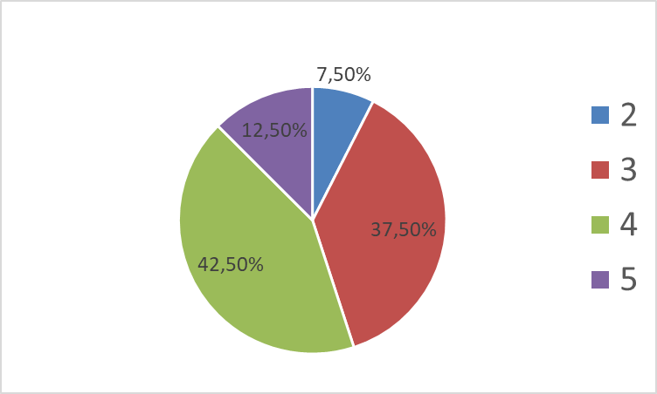

Максимальный первичный балл за выполнение работы – 31.
По результатам набранных баллов :
-минимальный балл – 7 - у учащихся 9 б класса и
-максимальный балл – 30 - набрала учащаяся- 9Б класса – Царегородцева В.
К сожалению, 31 балл не набрал никто. У выпускников низкая мотивация для выполнения работы на 100%.

Сравнение оценок за экзамен и за курс 9 класса (годовой оценки):
2025год:

№ | Классы | Количество подтвердивших результат | % | Количество повысивших результат | % | Количество понизивших результат | %
1. | 9А | 9 человек | 75% | 3 человека | 25% | 0 человек | 0%
2. | 9Б | 10 человек | 67% | 2 человека | 13% | 3 человека | 20% 33.3%33.3%
3. | 9В | 9 человек | 69% | 2 человека | 15% | 2 человека | 15%
Итого |  | 28 человек | 70% | 7 человек | 17.5% | 5 человек | 12.5%

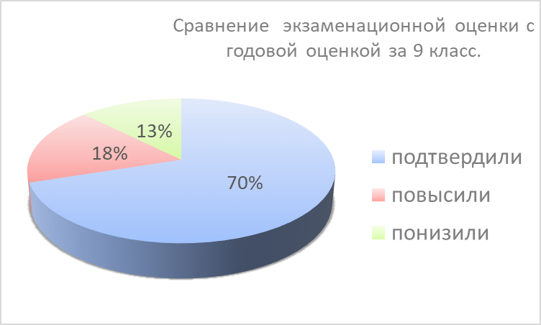

Сравнение результатов ГИА _9 за три года обучения:
 | % сдающих | 2 | 3 | 4 | 5 | качество | обученность
2023г | 56,6% | 11,7% | 20,5% | 51,4% | 16,1% | 67,6 % | 88,2 %
2024г | 40,6% | 16% | 12 % | 40% | 32 % | 72 % | 84 %
2025 | 40 % | 7,5 | 37.5 | 42.5 | 12.5 | 55 | 92.5
динамика | -0,6% | -8.5 | +25.5 | +2.5 | -19.5 | -17 | +8.5%

Динамика соответствия экзаменационных и годовых оценок за три года

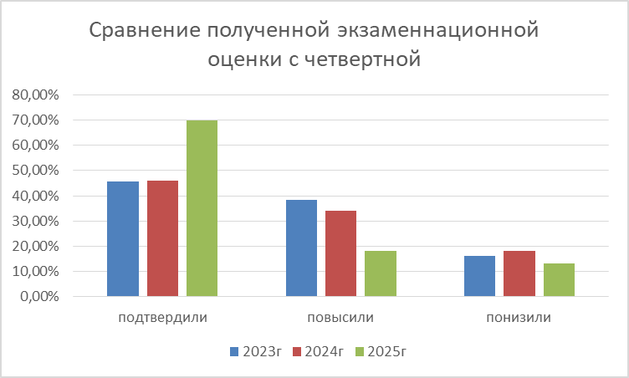

Динамика экзаменационных оценок по географии за три года:

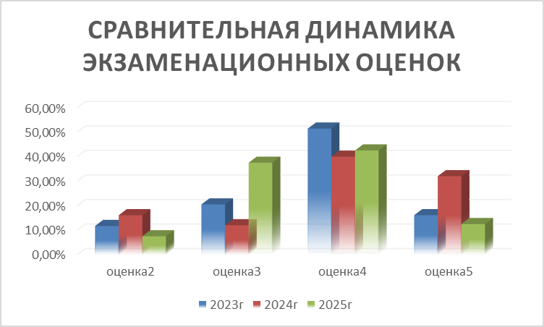

Как видно из сравнительного анализа, за 2025год качество знаний на экзамене по географии снизилось на 17%, но одновременно увеличились количество выпускников, успешно сдавших экзамен. Количество учащихся, не прошедших порог успешности на экзамене снизилось.. Все выпускники, получившие неудовлетворительную оценку были в группе риска. Набранные ими баллы:

№ | ФИ | балл
1 | Борисова Злата | 6
2 | Тимошенко Саша | 7
3 | Сидоров Роман | 10

Порог успешности – 12 баллов. Таким образом, видна работа с учащимися, но со стороны ребят не достаточно было старательности и самоподготовки. Эти учащиеся оставлены «на осень».

Выводы:
- Разработать комплекс мер для повышения мотивации учеников в процессе подготовки к экзаменам.
- Обратить особое внимание на учеников группы риска и своевременно составлять индивидуальный образовательный маршрут для них. Окончательное решение о сдаче экзамена по предмету приять осенью, что бы было больше времени на подготовку.
- Контролировать в течение 2024/25 учебного года подготовку к ГИА-2025 учеников группы риска.
- Запланировать проведение единых дней тренировочных работ в формате ОГЭ по предметам с последующим анализом ошибок.
- Использовать возможности электронного обучения для подготовки к ГИА.
- Больше времени уделять работе с географическими атласами.

Наибольшие затруднения возникли при выполнении заданий с развернутым ответом в следующих темах:
Задание № 28
- знать и понимать основные термины и понятия;
- природно-хозяйственное районирование России;
- уметь использовать приобретенные знания и умения в практической
деятельности и повседневной жизни для решения практических задач.
Задание № 29
- объяснять существенные признаки географических объектов и явлений.
Задание № 30
- выделять (узнавать) существенные признаки географических объектов и
явлений.

Очень хорошо ребята справились с заданием 12, оцениваемым в 2 балла.

Рекомендации по итогам ГИА:
- Скорректировать рабочие программы по предметам. Усилить изучение тем, по которым выпускники нынешнего года показали низкие результаты.
- Необходимо обратить внимание учителей на перечень элементов содержания и недостаточно освоенные умения, навыки, виды деятельности участниками ОГЭ:
- «Источники географической информации»: уметь определять географические координаты;
- «Природа Земли и человек»: уметь анализировать информацию, необходимую для изучения разных территорий Земли (читать
климатограммы и определять тип климата), понимать географические следствия движений Земли;
- «Материки, океаны, народы и страны»: уметь выделять (узнавать) существенные признаки географических объектов и явлений (определить страну по её краткому описанию) - при изучении стран и регионов следует подбирать задания для образного восприятия: учащимся создавать презентации, эссе, рисунки и т.д. о наиболее значимых странах мира и регионах России;
- «География России»: знать и понимать особенности основных отраслей хозяйства, природно-хозяйственных зон и районов. Некоторую помощь в запоминании фактического материала по данной теме могут оказать систематизирующие таблицы.

Руководитель ШМО Шахлович А.Н.

Июль 2025г

